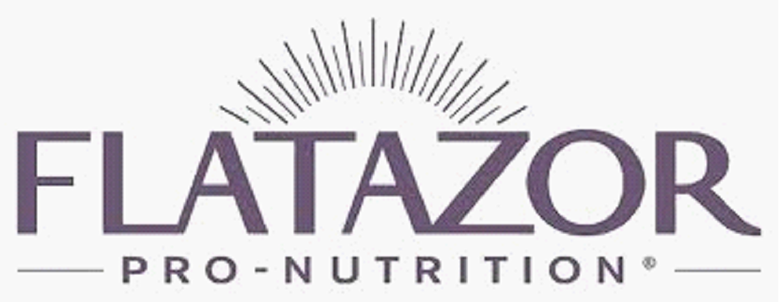

Dynavena- Rolls Royce bland foder!

Ni är välkomna till kostnadsfri foderträff hos GN Häst & Foder i lokalen ovanpå ridhuset onsdagen den 25 mars kl 19.00.
Vi äter smörgåstårta och får samtidigt lära oss lite mer om hästens och hundens matsmältning.
Marie Sörensson Parrot och Sandra Gustafsson från Dynavena kommer att berätta vad som händer och varför i våra djurvänners magar.
Ni får tillfälle att ställa alla de möjliga och omöjliga frågor vad det gäller era djur, häst hund och katt.
Dynavena kan även hjälpa sina kunder att göra foderstatsberäkning vid senare tillfälle.
Under kvällen kommer ni naturligtvis att få känna, lukta, smaka på och få så mycket info som möjligt om dessa smakliga och högkvalitativa foder.

Anmäl er senast 23 mars till nedanstående, så vi vet hur mycket smörgåstårta vi ska fixa. OBS! Begränsat antal i lokalen, så först till kvarn.

Varmt välkommen till vår foderträff!

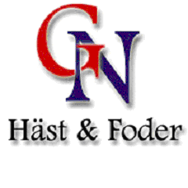

Peter 070-333 99 01, Mathilda 070-690 38 18 eller Butiken@nolaker.com

